Анализ
результатов проведения всероссийских проверочных работ в 11 классе
МКОУ «СОШ №3 ст. Зеленчукской им. В.В. Бреславцева».

ИСТОРИЯ
На основании приказа МОиН РФ от 20.10.2017 г №1025 «О проведении мониторинга качества образования» и приказа МОиН КЧР от 02.03.2018г №212 «О проведении Всероссийских проверочных работ в КЧР в 2018 году» учащиеся 11 класса МКОУ «СОШ №3 ст.Зеленчукской им. В.В. Бреславцева» приняли участие в мониторинге качества общеобразовательной подготовки учащихся 11 классов. ВПР предназначена для итоговой оценки учебной подготовки выпускников, изучавших школьный курс истории на базовом уровне.
Всероссийская проверочная работа (далее - ВПР) по истории в 11 классе в соответствии с заявкой на участие и в сроки, определенные Рособрнадзором, была проведена 21.03.2018г.
В 11 классе обучается 11 учеников, выполняли работу 10 человек, работает учитель высшей квалификационной категории Лубенец Г.Н.
По результатам ВПР успеваемость составила 100%. Средний балл ВПР в школе – 14,5 баллов, что составляет 70 % от максимального балла ВПР (21 балл).
Индивидуальные результаты участников
N | ФИО | Класс | Вар. | Выполнение заданий |  |  |  |  |  |  |  |  |  |  |  |  |  | Перв. балл | Отм. | *Отм. по журналу
 |  |  |  | №
 |  |  |  |  | 1 | 2 | 3 | 4 | 5 | 6 | 7 | 8 | 9 | 10К1 | 10К2 | 11 | 12
 |  |  |  | М  а  к  с | 1 | 2 | 2 | 1 | 4 | 1 | 1 | 2 | 1 | 1 | 2 | 2 | 1
1 | 1002 | 11 | 2 |  | 1 | 1 | 1 | 1 | 2 | 1 | 1 | 1 | 1 | 0 | 0 | 2 | 1 | 13 | 4 | 4
2 | 1003 | 11 | 1 |  | 1 | 2 | 2 | 1 | 4 | 1 | 1 | 2 | 1 | 1 | 1 | 0 | 0 | 17 | 4 | 5
3 | 1004 | 11 | 1 |  | 1 | 2 | 0 | 1 | 4 | 1 | 1 | 1 | 1 | 0 | 2 | 0 | 0 | 14 | 4 | 3
4 | 1005 | 11 | 2 |  | 0 | 2 | 2 | 1 | 4 | 1 | 1 | 1 | 1 | 0 | 0 | 2 | 1 | 16 | 4 | 4
5 | 1006 | 11 | 2 |  | 1 | 2 | 2 | 0 | 4 | 1 | 1 | 1 | 1 | 0 | 0 | 0 | 0 | 13 | 4 | 5
6 | 1007 | 11 | 1 |  | 1 | 2 | 1 | 1 | 4 | 0 | 1 | 2 | 1 | 0 | 0 | 2 | 1 | 16 | 4 | 5
7 | 1008 | 11 | 1 |  | 1 | 1 | 1 | 1 | 4 | 1 | 1 | 2 | 1 | 0 | 0 | 0 | 0 | 13 | 4 | 3
8 | 1009 | 11 | 2 |  | 1 | 0 | 2 | 1 | 4 | 1 | 1 | 1 | 1 | 0 | 0 | 2 | 0 | 14 | 4 | 5
9 | 1010 | 11 | 1 |  | 1 | 2 | 0 | 1 | 4 | 0 | 1 | 2 | 1 | 0 | 0 | 1 | 1 | 14 | 4 | 4
10 | 1011 | 11 | 1 |  | 0 | 2 | 2 | 1 | 4 | 0 | 1 | 2 | 1 | 0 | 2 | 1 | 0 | 16 | 4 | 4
Выполнение заданий
(в % от числа участников)
ОО |  |  |  | Кол-во уч. |  | 1 | 2 | 3 | 4 | 5 | 6 | 7 | 8 | 9 | 10К1 | 10К2 | 11 | 12
 |  |  |  |  | Макс  балл | 1 | 2 | 2 | 1 | 4 | 1 | 1 | 2 | 1 | 1 | 2 | 2 | 1
Вся выборка |  |  |  | 245504 |  | 82 | 82 | 81 | 79 | 84 | 83 | 85 | 85 | 71 | 76 | 44 | 58 | 52
 | Карачаево-Черкесская Республика |  |  | 1340 |  | 79 | 85 | 79 | 84 | 84 | 93 | 87 | 90 | 73 | 67 | 38 | 59 | 58
 |  | Зеленчукский муниципальный район |  | 52 |  | 81 | 84 | 82 | 77 | 84 | 90 | 94 | 92 | 69 | 63 | 41 | 57 | 44
 |  |  | Средняя общеобразовательная школа №3 ст. Зеленчукс | 10 |  | 80 | 80 | 65 | 90 | 95 | 70 | 100 | 75 | 100 | 10 | 25 | 50 | 40

Статистика по отметкам
Максимальный первичный балл: 21
ОО |  |  |  |  |  |  |  |  | Кол-во уч. | Распределение групп баллов в %
 |  |  |  |  |  |  |  |  |  | 2 | 3 |  | 4 | 5
Вся выборка |  |  |  |  |  |  |  |  | 245504 | 1.6 | 16.6 |  | 47.3 | 34.5
 | Карачаево-Черкесская Республика |  |  |  |  |  |  |  | 1340 | 1.9 | 16.3 |  | 44.6 | 37.2
 |  | Зеленчукский муниципальный район |  |  |  |  |  |  | 52 | 0 | 15.4 |  | 57.7 | 26.9
 |  |  | (sch093065) Средняя общеобразовательная школа №3 ст. Зеленчукс |  |  |  |  |  | 10 | 0 | 0 |  | 100 | 0
Общая гистограмма отметок
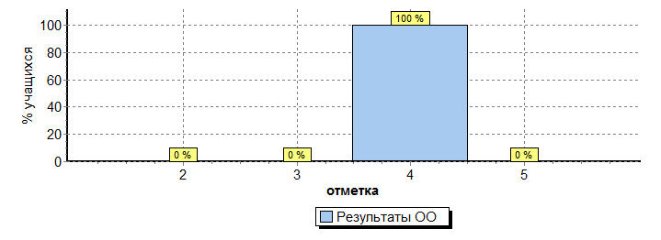
Распределение отметок по вариантам
Вариант |  |  |  | 4 | Кол-во уч.
1 |  |  |  | 6 | 6
2 |  |  |  | 4 | 4
Комплект |  |  |  | 10 | 10
Гистограмма соответствия аттестационных и текущих отметок
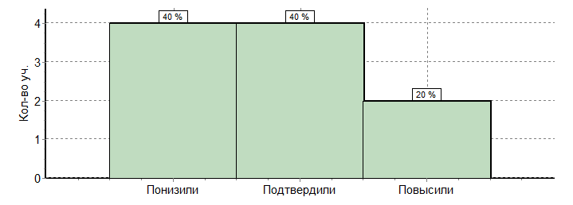
 |  |  |  |  |  |  | Кол-во уч. | %
Понизили (атт. отм.< тек.отм.) |  |  |  |  |  |  | 4 | 40
Подтвердили (атт. отм.= тек.отм.) |  |  |  |  |  |  | 4 | 40
Повысили (атт. отм.> тек.отм.) |  |  |  |  |  |  | 2 | 20
Всего*: |  |  |  |  |  |  | 10 | 100

Работа состоит из 12 заданий. Ответом к каждому из заданий 1, 5, 6, 7
является буква, цифра, последовательность цифр или слово (словосочетание).
Задания 2–4 и 8–12 предполагают свободный ответ.
Задания 11 и 12 являются альтернативными: обучающийся должен выбрать одно из событий (процессов) и выполнить задание только относительно этого события (процесса).

Достижение планируемых результатов в соответствии с ПООП НОО и ФГОС
№ | Блоки ПООП НОО |  | Макс  балл | По ОО | Средний % выполнения |  | 1
 | выпускник научится / | получит возможность научиться
 | или проверяемые требования (умения) в соответствии с ФГОС |  |  |  | По региону | По России
 |  |  |  | 10 уч. | 1340 уч. | 245504 уч.
1 | Знание основных терминов. Знание/понимание основных фактов, процессов и явлений, характеризующих целостность отечественной и всемирной истории; периодизацию всемирной и отечественной истории; современные версии и трактовки важнейших проблем отечественной и всемирной истории; историческую обусловленность современных общественных процессов; особенности исторического пути России, ее роль в мировом сообществе. |  | 1 | 80 | 79 | 82
2 | Знание/понимание основных фактов, процессов и явлений, характеризующих целостность отечественной и всемирной истории; периодизацию всемирной и отечественной истории; современные версии и трактовки важнейших проблем отечественной и всемирной истории; историческую обусловленность современных общественных процессов; особенности исторического пути России, ее роль в мировом сообществе. Умение проводить поиск исторической информации в источниках разного типа; осуществлять внешнюю и внутреннюю критику источника (характеризовать авторство источника, время, обстоятельства, цели его создания, степень достоверности). |  | 2 | 80 | 85 | 82
3 | Умение проводить поиск исторической информации в источниках разного типа; различать в исторической информации факты и мнения, исторические описания и исторические объяснения. |  | 2 | 65 | 79 | 81
4 | Знание/понимание основных фактов, процессов и явлений, характеризующих целостность отечественной и всемирной истории; периодизацию всемирной и отечественной истории; современные версии и трактовки важнейших проблем отечественной и всемирной истории; историческую обусловленность современных общественных процессов; особенности исторического пути России, ее роль в мировом сообществе. |  | 1 | 90 | 84 | 79
5 | Умение систематизировать разнообразную историческую информацию на основе своих представлений об общих закономерностях исторического процесса. Знание/понимание основных фактов, процессов и явлений, характеризующих целостность отечественной и всемирной истории; периодизацию всемирной и отечественной истории; современные версии и трактовки важнейших проблем отечественной и всемирной истории; историческую обусловленность современных общественных процессов; особенности исторического пути России, ее роль в мировом сообществе. |  | 4 | 95 | 84 | 84
6 | Умение работать с исторической картой, анализировать историческую информацию, представленную в разных знаковых системах (текст, карта, таблица, схема, аудиовизуальный ряд). Знание/понимание основных фактов, процессов и явлений, характеризующих целостность отечественной и всемирной истории; периодизацию всемирной и отечественной истории; современные версии и трактовки важнейших проблем отечественной и всемирной истории; историческую обусловленность современных общественных процессов; особенности исторического пути России, ее роль в мировом сообществе. |  | 1 | 70 | 93 | 83
7 | Умение работать с исторической картой, анализировать историческую информацию, представленную в разных знаковых системах (текст, карта, таблица, схема, аудиовизуальный ряд). Знание/понимание основных фактов, процессов и явлений, характеризующих целостность отечественной и всемирной истории; периодизацию всемирной и отечественной истории; современные версии и трактовки важнейших проблем отечественной и всемирной истории; историческую обусловленность современных общественных процессов; особенности исторического пути России, ее роль в мировом сообществе. |  | 1 | 100 | 87 | 85
8 | Умение работать с иллюстративным материалом (знание фактов истории культуры), анализировать историческую информацию, представленную в разных знаковых системах (текст, карта, таблица, схема, аудиовизуальный ряд). Знание/понимание основных фактов, процессов и явлений, характеризующих целостность отечественной и всемирной истории; периодизацию всемирной и отечественной истории; современные версии и трактовки важнейших проблем отечественной и всемирной истории; историческую обусловленность современных общественных процессов; особенности исторического пути России, ее роль в мировом сообществе. |  | 2 | 75 | 90 | 85
9 | Умение работать с иллюстративным материалом (знание фактов истории культуры), анализировать историческую информацию, представленную в разных знаковых системах (текст, карта, таблица, схема, аудиовизуальный ряд). Знание/понимание основных фактов, процессов и явлений, характеризующих целостность отечественной и всемирной истории; периодизацию всемирной и отечественной истории; современные версии и трактовки важнейших проблем отечественной и всемирной истории; историческую обусловленность современных общественных процессов; особенности исторического пути России, ее роль в мировом сообществе. |  | 1 | 100 | 73 | 71
10К1 | Знание истории родного края. Знание/понимание основных фактов, процессов и явлений, характеризующих целостность отечественной и всемирной истории; периодизацию всемирной и отечественной истории; современные версии и трактовки важнейших проблем отечественной и всемирной истории; историческую обусловленность современных общественных процессов; особенности исторического пути России, ее роль в мировом сообществе. |  | 1 | 10 | 67 | 76
10К2 | Знание истории родного края. Умение различать в исторической информации факты и мнения, исторические описания и исторические объяснения; систематизировать разнообразную историческую информацию на основе своих представлений об общих закономерностях исторического процесса. Знание/понимание основных фактов, процессов и явлений, характеризующих целостность отечественной и всемирной истории; периодизацию всемирной и отечественной истории; современные версии и трактовки важнейших проблем отечественной и всемирной истории; историческую обусловленность современных общественных процессов; особенности исторического пути России, ее роль в мировом сообществе. |  | 2 | 25 | 38 | 44
11 | Знание исторических деятелей. Умение систематизировать разнообразную историческую информацию на основе своих представлений об общих закономерностях исторического процесса. Знание/понимание основных фактов, процессов и явлений, характеризующих целостность отечественной и всемирной истории; периодизацию всемирной и отечественной истории; современные версии и трактовки важнейших проблем отечественной и всемирной истории; историческую обусловленность современных общественных процессов; особенности исторического пути России, ее роль в мировом сообществе. |  | 2 | 50 | 59 | 58
12 | Умение устанавливать причинно-следственные связи; систематизировать разнообразную историческую информацию на основе своих представлений об общих закономерностях исторического процесса. Знание/понимание основных фактов, процессов и явлений, характеризующих целостность отечественной и всемирной истории; периодизацию всемирной и отечественной истории; современные версии и трактовки важнейших проблем отечественной и всемирной истории; историческую обусловленность современных общественных процессов; особенности исторического пути России, ее роль в мировом сообществе. |  | 1 | 40 | 58 | 52
На высоком уровне у учащихся сформированы умения:
Умение работать с исторической картой, анализировать историческую информацию, представленную в разных знаковых системах
Умение систематизировать разнообразную историческую информацию на основе своих представлений об общих закономерностях исторического процесса
Умение работать с иллюстративным материалом
Умение работы с текстовым историческим источником
Знание основных фактов, процессов, явлений, персоналий
Допущены типичные ошибки:
Проверка знаний истории родного края
Знание исторических деятелей
Умение устанавливать причинно-следственные связи
Умения работы с исторической картой
Вывод:
- обучающиеся 11 класса в целом справились с предложенной работой и показали базовый уровень достижения предметных и метапредметных результатов, однако результаты отдельных заданий требуют дополнительной работы по устранению недочётов.
- по результатам анализа спланировать коррекционную работу по устранению выявленных пробелов;
- организовать сопутствующее повторение на уроках по темам, проблемным для класса в целом;
- организовать индивидуальные тренировочные упражнения для учащихся по разделам учебного курса, вызвавшим наибольшее затруднение;
- на уроках организовать на достаточном уровне работу с текстовой информацией, что должно обеспечить формирование коммуникативной компетентности школьника: «погружаясь в текст», грамотно его интерпретировать, выделять разные виды информации и использовать её в своей работе;
- уделить внимание на изучение истории родного края;
- на уроках проводить умение устанавливать причинно-следственные связи, поисковые работы(с ориентацией на отбор нужной информации), исследовательские и другие;
- совершенствовать навыки работы обучающихся со справочной литературой.

БИОЛОГИЯ
На основании приказа МОиН РФ от 20.10.2017 г №1025 «О проведении мониторинга качества образования» и приказа МОиН КЧР от 02.03.2018г №212 «О проведении Всероссийских проверочных работ в КЧР в 2018 году» учащиеся 11 класса МКОУ «СОШ №3 ст.Зеленчукской им. В.В. Бреславцева» приняли участие в мониторинге качества общеобразовательной подготовки учащихся 11 классов. ВПР предназначена для итоговой оценки учебной подготовки выпускников, изучавших школьный курс биологии на базовом уровне.
Всероссийская проверочная работа (далее - ВПР) по биологии в 11 классе в соответствии с заявкой на участие и в сроки, определенные Рособрнадзором, была проведена 12.04.2018г.
По результатам ВПР успеваемость составила 100%. Средний балл ВПР в школе – 18 баллов, что составляет 56 % от максимального балла ВПР (32 балла).

Выполнение заданий
(в % от числа участников)
ОО |  |  |  | Кол-во уч. |  | 1(1) | 1(2) | 2(1) | 2(2) | 2(3) | 3 | 4 | 5 | 6(1) | 6(2) | 7 | 8 | 9 | 10(1) | 10(2) | 11(1) | 11(2) | 12(1) | 12(2) | 12(3) | 13 | 14
 |  |  |  |  | Макс  балл | 1 | 1 | 2 | 2 | 2 | 1 | 1 | 2 | 1 | 1 | 2 | 1 | 2 | 1 | 1 | 1 | 2 | 1 | 1 | 1 | 3 | 2
Вся выборка |  |  |  | 242855 |  | 84 | 55 | 92 | 82 | 64 | 85 | 68 | 36 | 67 | 68 | 81 | 80 | 85 | 89 | 93 | 54 | 35 | 60 | 56 | 63 | 17 | 51
 | Карачаево-Черкесская Республика |  |  | 1182 |  | 94 | 57 | 92 | 86 | 61 | 92 | 68 | 32 | 66 | 65 | 83 | 81 | 84 | 87 | 91 | 53 | 37 | 62 | 56 | 64 | 14 | 51
 |  | Зеленчукский муниципальный район |  | 47 |  | 83 | 28 | 86 | 71 | 56 | 79 | 66 | 24 | 49 | 47 | 67 | 62 | 71 | 85 | 89 | 53 | 30 | 49 | 34 | 49 | 20 | 47
 |  |  | Средняя общеобразовательная школа №3 ст. Зеленчукс | 10 |  | 80 | 10 | 90 | 70 | 45 | 80 | 70 | 40 | 80 | 30 | 80 | 70 | 80 | 100 | 80 | 70 | 30 | 30 | 10 | 30 | 33 | 60

Статистика по отметкам
Максимальный первичный балл: 32
ОО |  |  |  |  |  |  |  |  | Кол-во уч. | Распределение групп баллов в %
 |  |  |  |  |  |  |  |  |  | 2 | 3 | 4 | 5
Вся выборка |  |  |  |  |  |  |  |  | 242855 | 2 | 23.3 | 55.3 | 19.4
 | Карачаево-Черкесская Республика |  |  |  |  |  |  |  | 1182 | 2.8 | 24.7 | 52 | 20.5
 |  | Зеленчукский муниципальный район |  |  |  |  |  |  | 47 | 10.6 | 29.8 | 48.9 | 10.6
 |  |  | (sch093065) Средняя общеобразовательная школа №3 ст. Зеленчукс |  |  |  |  |  | 10 | 0 | 40 | 40 | 20
Общая гистограмма отметок
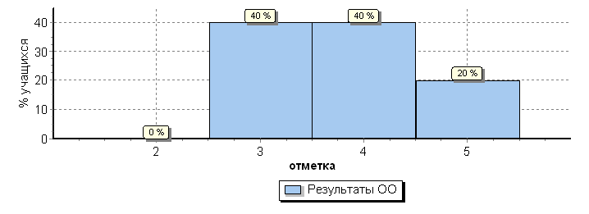
Распределение отметок по вариантам
Вариант
 |  |  |  | 3 | 4 | 5 | Кол-во уч.
 |  |  |  | 2 | 2 | 1 | 5
1
2 |  |  |  | 2 | 2 | 1 | 5
Комплект |  |  |  | 4 | 4 | 2 | 10

Распределение первичных баллов
Максимальный первичный балл: 32
Общая гистограмма первичных баллов
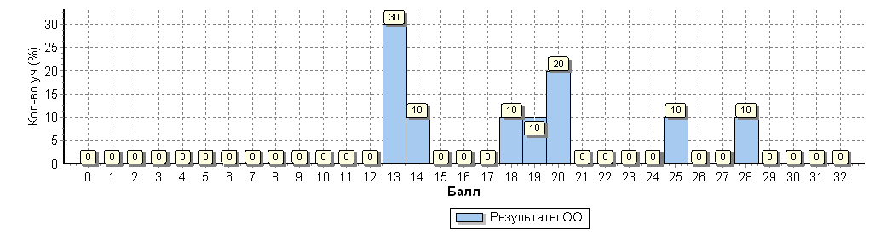
Распределение первичных баллов по вариантам
Вариант | 13 | 14 | 18 | 19 | 20 | 25 | 28 | Кол-во уч.
1 | 1 | 1 | 1 | 1 |  | 1 |  | 5
2 | 2 |  |  |  | 2 |  | 1 | 5
Комплект | 3 | 1 | 1 | 1 | 2 | 1 | 1 | 10

Соответствие аттестационных и текущих отметок
 | Кол-во уч. | %
Понизили ( Отм.<Отм.по журналу) | 3 | 30
Подтвердили(Отм.=Отм.по журналу) | 6 | 60
Повысили (Отм.>Отм.по журналу) | 1 | 10
Всего: | 10 | 100

На высоком уровне у учащихся сформированы умения:
Понимание основных положений биологических теорий (клеточная, эволюционная теория Ч. Дарвина); учение В.И. Вернадского о биосфере; сущность законов Г. Менделя, закономерностей изменчивости.
Элементарные биологические задачи, элементарные схемы скрещивания и схемы переноса веществ и энергии в экосистемах (цепи питания)
Приспособление организмов к среде обитания, источники мутагенов в окружающей среде (косвенно), антропогенные изменения в экосистемах своей местности
Использование приобретенных знаний и умений в практической деятельности и повседневной жизни для соблюдения мер профилактики отравлений, вирусных и других заболеваний, стрессов, вредных привычек (курение, алкоголизм, наркомания)
Допущены типичные ошибки:
- строение биологических объектов: клетки, генов и хромосом, вида и экосистем (структура).
- роль биологии в формировании научного мировоззрения; вклад биологических теорий в формирование современной естественнонаучной картины мира;
- единство живой и неживой природы, родство живых организмов;
-отрицательное влияние алкоголя, никотина, наркотических веществ на развитие зародыша человека;
- влияние мутагенов на организм человека, экологических факторов на организмы.
- соотнесение изображённого объекта с выполняемой функцией, чтение графика;
- закономерности цитологии и органической химии;
- умение распознавать, описывать и подсчитывать калории пищи;
Вывод:
Результаты проведенного анализа заставляют еще раз указать на необходимость дифференцированного подхода в процессе обучения: учителю необходимо иметь реальные представления об уровне подготовки каждого обучающегося и ставить перед ним ту цель, которую он может реализовать.
Рекомендации:
1.Провести тщательный анализ количественных и качественных результатов ВПР, выявить проблемные зоны как класса в целом, так и отдельных обучающихся.
2. Спланировать коррекционную работу во внеурочное время и содержания урочных занятий.
3. Скорректировать содержание текущего тестирования и контрольных работ с целью мониторинга результативности работы по устранению пробелов в знаниях и умениях.
4. Учителю разработать на 2018-2019 учебный год план мероприятий по подготовке учащихся к ВПР по биологии.

